Ponemos precios a los productos
- PROPÓSITOS DE APRENDIZAJE Y EVIDENCIAS DE APRENDIZAJE
Competencias/  capacidades | Desempeños | ¿Qué nos dará evidencias de aprendizaje?
Resuelve problemas de cantidad.  - Traduce cantidades a expresiones numéricas.  - Comunica su comprensión sobre los números y las operaciones.  - Argumenta afirmaciones sobre las relaciones numéricas y las operaciones. | - Establece relaciones entre datos y acciones de dividir una cantidad en partes iguales, y las transforma en expresiones numéricas de fracciones.  - Expresa con diversas representaciones y lenguaje numérico (números, signos y expresiones verbales) su comprensión de la fracción como parte de una cantidad discreta (cantidad de objetos) y como operador.  - Realiza afirmaciones sobre fracciones, las cuales justifica con varios ejemplos y sus conocimientos matemáticos. | Elabora un reporte que contiene una lista de precios de algunos productos, así como las formas de venta (docena, media docena, cuarto de ciento, etc.).  Escala de valoración

Enfoques transversales | Actitudes o acciones observables
Enfoque de Derechos | - Docentes y estudiantes participan activamente en la planificación de sus actividades.

- PREPARACIÓN DE LA SESIÓN
¿Qué necesitamos hacer antes de la sesión? | ¿Qué recursos o materiales se utilizarán en esta sesión?
- Prepara la ficha de autoevaluación para cada estudiante.  - Ten a la mano el instrumento de evaluación: Escala de valoración (Anexo 1 de sesión 1).  - Revisa la página 118 del Cuaderno de Trabajo. | - Tapas, material Base Diez, monedas recortables, entre otros.  - Ficha de autoevaluación.  - Cuaderno de Trabajo.  - Masking tape.  - Papelotes.  - Plumones.

- MOMENTOS DE LA SESIÓN

Inicio | Tiempo aproximado: 15 minutos
- Saluda a los estudiantes y dialoga con ellos sobre la sesión anterior. Pregúntales si lo aprendido les permitió resolver los problemas del Cuaderno de Trabajo.
- Revisa con ellos las actividades que desarrollaron en casa y toma nota de sus dificultades y logros para que durante esta sesión puedas hacer hincapié en estos.
- Recuérdales que en esta unidad están aprendiendo cómo funciona un negocio de librería, por lo que en esta sesión continuarán conociendo y resolviendo situaciones de la librería por medio de sus conocimientos matemáticos.
- Preséntales el siguiente problema:
Se ha determinado la forma de venta de los diferentes productos y se conocen los precios establecidos para cada paquete, aunque no para las ventas especiales en fracciones. ¿A qué precio se venderán las medias docenas, los cuartos de ciento, etc., que se definieron en la sesión anterior? Deben tener en cuenta la siguiente lista de precios:
Producto | Forma de venta | Precio | Otras formas | Precio
Hojas bond | Millar | S/ 20 | $\frac{1}{2}$ millar
 |  |  | $\frac{1}{4}$ millar
 |  |  | $\frac{3}{4}$ millar
Hojas de colores | Ciento | S/ 8 | $\frac{1}{2}$ ciento
 |  |  | $\frac{1}{4}$ de ciento
Borradores blancos | Caja de 20 | S/ 12 | $\frac{1}{2}$ de caja
 |  |  | $\frac{1}{4}$ de caja
 |  |  | $\frac{3}{4}$ de caja
Gomas en barra | Docena | S/ 36 | $\frac{1}{2}$ docena
 |  |  | $\frac{3}{4}$ de docena
Micas | Paquete de diez | S/ 6 | $\frac{1}{2}$ paquete
Lápices | Docena | S/ 8 | $\frac{1}{2}$ docena
 |  |  | $\frac{3}{4}$ de docena

Familiarización con el problema
- Invita a los estudiantes a explicar con sus propias palabras qué deben resolver, qué deben completar en esa tabla y para qué les servirán los precios de los productos.
- Establece el propósito de la sesión: “Hoy calcularemos precios usando las fracciones. En esta sesión encontrarán una estrategia para obtener la fracción de una cantidad y podrán realizar afirmaciones sobre la concepción de las fracciones”.
- Revisa junto con ellos los acuerdos de convivencia que deben tener en cuenta durante la sesión.

Desarrollo | Tiempo aproximado: 55 minutos
Búsqueda y ejecución de estrategias
En equipos de trabajo
- Organiza a los estudiantes en equipos y comunícales que usarán lo aprendido en la sesión anterior para determinar los precios solicitados. Para esto, puede facilitarles monedas recortables o material concreto que los ayude en el desarrollo de esta actividad.
- Acompaña a los equipos durante el proceso con preguntas como estas: si vendemos un cuarto de docena, ¿qué precio tendrá?, ¿tendrá un cuarto del precio?, ¿cómo lo calcularemos? Si es necesario, vuelve a escribir en la pizarra el significado de la fracción:
$\frac{3}{4}$ | Significa:  “Se divide en cuatro partes iguales y se toman tres partes”.

- Pide a los equipos de trabajo que completen la tabla con los precios requeridos. Puedes ir de grupo en grupo para orientarlos y retroalimentar su trabajo formulando preguntas como las siguientes: ¿cómo calculamos tres cuartos de 20 soles?, ¿qué debemos hacer primero?, ¿qué significa tres cuartos?, ¿en cuántas partes dividimos los 20 soles? ¿Cuántos soles tiene cada parte? ¿Cuántas de esas partes consideramos?
- Indícales que deben representar todo con el material concreto o con dibujos. Luego, escribirán las cantidades halladas. Se espera respuestas como las siguientes:

Ejemplo 1:
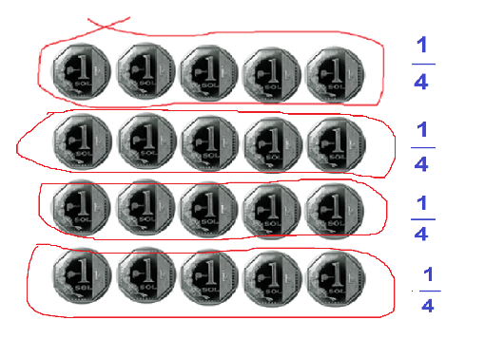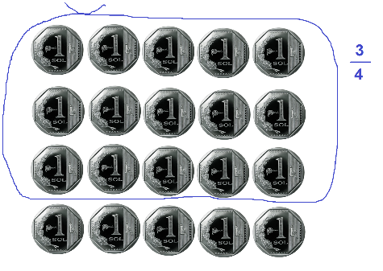

Ejemplo 2:
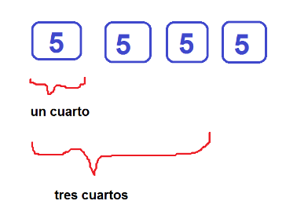

- Es importante que en este proceso los estudiantes mantengan la atención en el concepto de fracción como división de partes iguales.
- Es posible que algún estudiante te pregunte por qué en el ejemplo 1, la fracción encerrada no es 15/20. Aprovecha ese momento para recordar que hay fracciones equivalentes, es decir, que representan la misma cantidad de soles. La diferencia entre ambas fracciones es la cantidad de partes en las que se divide un conjunto.
Socialización de sus representaciones
En grupo clase
- Pide a los equipos que completen la tabla de precios y expongan algunos de sus procedimientos para calcularlos. También pídeles que conversen para hallar la respuesta a la pregunta siguiente: ¿cuál es la diferencia entre la fracción de una torta y la fracción de una cantidad de objetos? En la exposición compartirán qué respuestas han dado al respecto.
- Durante la socialización, formula algunas preguntas a los grupos que apunten al procedimiento que van desarrollando, como en el siguiente ejemplo:
- Así como en ¾ de 20, si la fracción es ¾ de 36, ¿qué se hace primero con la cantidad? Anota las respuestas a un lado de la pizarra: “Dividimos entre cuatro”.
- ¿Cuántos soles tiene cada parte? Anota sus respuestas: “Nueve soles”.
- ¿Cuántos soles corresponden a tres de estas partes?, ¿por cuánto multiplicamos cada parte? Anota sus respuestas: “Por tres”.
Reflexión y formalización
En grupo clase
- Retoma las afirmaciones que han hecho los estudiantes sobre su concepción de la fracción cuando se trata de la fracción de una unidad y cuando se trata de la fracción de un conjunto de objetos.
- Con la participación de ellos, presenta estos ejemplos:
Fracción de una unidad  ¾ de la torta | Fracción de un conjunto  $\frac{3}{4}$de 20 soles
 | 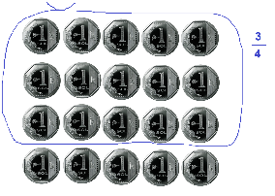
 | 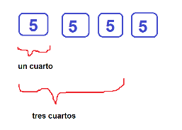

- Fomenta la formulación de afirmaciones acerca de las diferencias entre ambas fracciones con el fin de precisar algunos conceptos, como el siguiente: la fracción de la unidad implica que se parta o corte el objeto en partes iguales, pero la fracción de una cantidad implica dividir o hacer grupos iguales. Escribe las respuestas al pie del cuadro anterior.
- Retorna al ejemplo que anotaste en la pizarra y establece el siguiente procedimiento haciendo un paralelo con lo que han realizado:
3/4 de 36
- Si la fracción es ¾, ¿qué se hace primero con la cantidad? Anota sus respuestas a un lado de la pizarra: “Dividimos entre cuatro”.  - ¿Cuántos soles tiene cada parte? Anota sus respuestas: “Cinco soles”.  - ¿Cuántos soles corresponden a tres de estas partes?, ¿por cuánto multiplicamos cada parte? Anota sus respuestas: “Por tres”. | Calculamos:  $\frac{3}{4}$ de 36  - Dividimos 36 entre 4.  36 ÷ 4 = 9  - Tomamos 3 veces 9.  3 x 9 = 18  - Respuesta:  $\frac{3}{4}$ de 36 = 18
Para calcular la fracción de una cantidad:

= 36 ÷ 4 × 3 = 18

÷ 4
× 3
$\frac{3}{4}$ de 36

- Invita a los estudiantes a aplicar este procedimiento para comprobar los resultados que obtuvieron mediante sus representaciones concretas o dibujos.
Plantea otros problemas
- Pide a los estudiantes que resuelvan los problemas que se encuentran en la página 118 de su Cuaderno de Trabajo utilizando lo que han aprendido hasta el momento.

Cierre | Tiempo aproximado: 15 minutos
- Conversa con ellos sobre lo desarrollado en la sesión y sobre lo aprendido en esta. Pregúntales al respecto: ¿creen que es útil lo que aprendieron?, ¿para qué les servirá aprender esto? Pide a los estudiantes que den un ejemplo.
- Revisa el cumplimento de las normas de convivencia, así como del propósito de la sesión.
- Por último, entrégales la siguiente ficha de autoevaluación:

Ficha de autoevaluación
 | Puedo hacerlo solo. | Necesito ayuda.
Represento la fracción de un conjunto.
Calculo la fracción de un conjunto.
Explico la diferencia entre la fracción de una unidad y la fracción de un conjunto.

